附件3
中山大学实验室安全考试系统
考生使用指南

1.登陆系统
http://labsafety.sysu.edu.cn/safetyexam/index.php
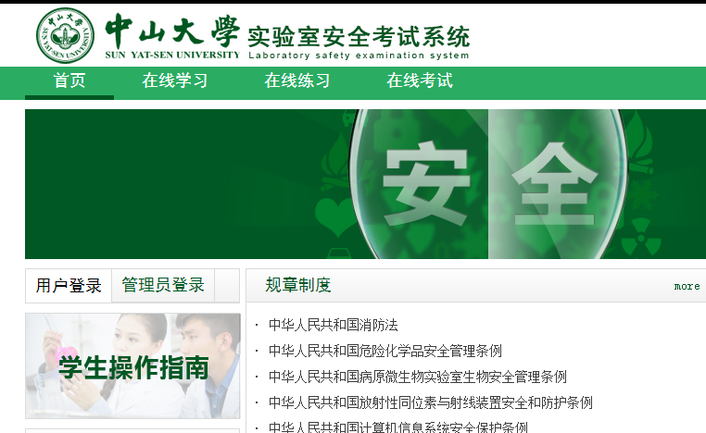

点击“用户登录”，（1）使用netid及netid密码登陆；（2）使用学号和密码登陆。（初始密码咨询学院管理员）
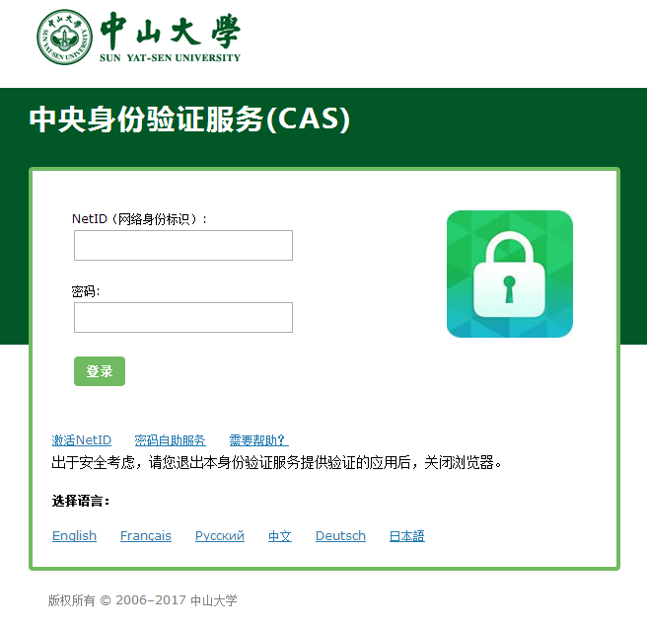
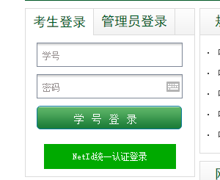
2.考试系统使用
考生按需要分别点击“在线学习”、“在线练习”及“在线考试”进行操作。
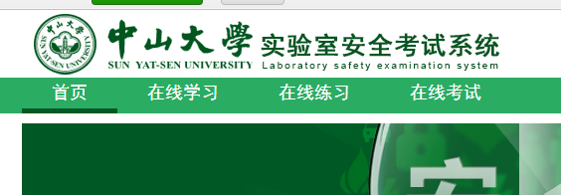

3.考试
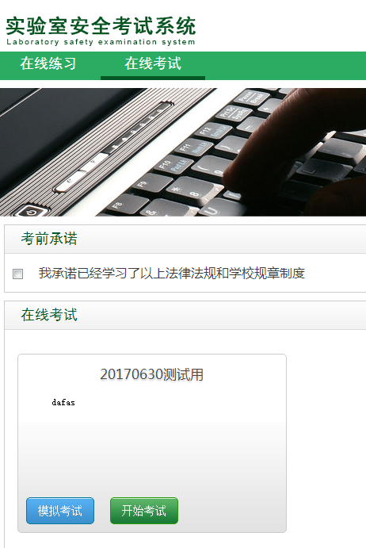
点击“在线考试”，阅读“考前承诺”，然后可进行“模拟考试”或直接“开始考试”。（学院管理员已设置好在线考试的考题和时间，考试人员后，相关考试人员才能进入考试，否则无试题）

4.查看成绩及打印合格证
考试结束后，成绩合格者打印成绩合格证书。
返回系统首页，点击“查看已取得的成绩”，选择所参加的考试，打印合格证。
